N.° 676.
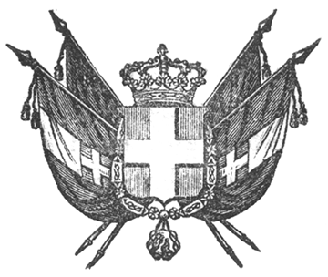

VITTORIO EMANUELE II
re di sardegna, di cipro e di gerusalemme,
duca di savoia e di genova, ecc. ecc.,
principe di piemonte, ecc. ecc. ecc.

Il Senato e la Camera dei Deputati hanno approvato;
Noi abbiamo sanzionato e promulghiamo quanto segue:

Art. 1.
La tariffa annessa alla presente legge pei diritti dovuti ai giudici di mandamento, ai segretari, ed agli uscieri, e per gli onorari degli avvocati, procuratori e periti, non che per le altre spese riguardanti le materie contemplate nel Codice di procedura civile, stato promulgato colla legge 16 luglio 1854, ed altre relative, è approvata ed avrà esecuzione cominciando col giorno primo di aprile 1855.
Nella sessione parlamentare dell’anno 1858 sarà posta in deliberazione la revisione di essa tariffa, insieme con quella del detto Codice di procedura civile.
Ordiniamo che la presente, munita del Sigillo dello Stato, sia inserta nella raccolta degli atti del Governo, mandando a chiunque spetti di osservarla e di farla osservare come legge dello Stato.

Dat. a Torino il 19 marzo 1855.

VITTORIO EMANUELE

V.° Il Guardasilli

u. rattazzi.

u. rattazzi

